2023中学生ロボコン指導者 準備講座＆交流会 in 島根
～計測・制御ロボットのプログラミング～

2023年２月にオンラインで、４月には広島市で対面とオンラインでロボコン準備講座＆交流会が行われました。今回、第３弾として、夏休み中の8月１９日(土)に島根県松江市を会場に、研修会を企画しました。
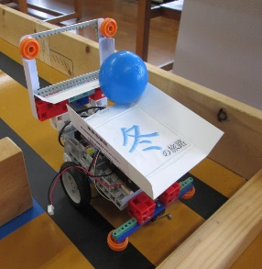
近年、島根県では計測・制御部門に力を入れてきました。2022年度の大会では、島根県雲南市大東中学校の計測・制御のロボットが文部科学大臣賞を受賞しました。島根県の中学生ロボコンに協力いただいている高専ロボコンの指導者である松江高専の片山准教授、島根県雲南市大東中学校でロボコンの指導を行ってきた永瀬俊雄先生を研修の講師に迎え､計測・制御部門をテーマにしたロボコン教室を計画しました。一緒に計測・制御ロボットの製作、プログラミングをやってみましょう。これから中学生ロボコンを始めてみようという皆さん、ぜひどうぞ。仲間の輪を広げましょう！広く中学生ロボコンに興味のある方のご参加をお待ちしています。
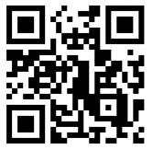

- 雲南市立大東中学校｢冬の旅路｣が全国大会の計測・制御部門に出場し､ロボコン大賞（全国１位）を受賞し、島根県の最高記録を更新しました。 全国大会での競技のビデオです。 →

１．目 的 中学生ロボコンをこれから始めようという指導者に中学生ロボコンのノウハウの
提供をするとともに、指導者の輪を広げる。

２．主 催 中学生ロボコン指導者有志

３．協 力 島根県中学校技術・家庭科研究会 松江工業高等専門学校
（株）アーテック （有）川津商会

４．期 日 令和５年 ８月１９日（土） （受付9：3０～） １０：００ ～ １５：３０
9:30 10:00 10:20 15:30 16:00
受付 | ガイ  ダン  ス | ロボットの製作 | 昼食  休憩 | 高専ロボコンの見学  プログラミング | 成果  発表

５．会 場 松江工業高等専門学校 松江市西生馬町 14-4 TEL：0852-36-5111（代表）
または、Zoomによるオンライン
６．講 師 松江工業高等専門学校 電気情報工学科 准教授 片山 優 先生
７．対象者 中学生ロボコンに興味をもつ指導者
８．主な内容 中学生ロボットコンテストに向けた計測・制御のロボット製作・プログラミング
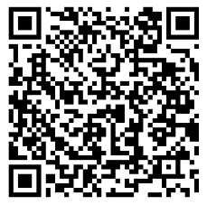
高専ロボコンのロボット見学
９．参加費 ２,000円 （参加費はロボットの部品代や資料代になります。）
10．申込み・問合せ先 こちらからのQRコードからお申し込みください。→
松江市立義務教育学校玉湯学園 瀬崎 邦博
699-0202 島根県松江市玉湯町湯町717番地
電話：0852-62-0020 / FAX：0852-62-0034
携帯：090-3375-5069
e-mail： ksezaki@nifty.com
11．その他
・使用する基盤は、スタディーノ（Studuino）です。 https://www.artec-kk.co.jp/studuino/ja/
アーテック社のご厚意により基本実践パッケージをお借りして使用します。
すでに基盤等お持ちの場合は、お持ちください。また、プログラミングを行いので、各自パソコンをご
準備ください。オンライン参加の場合は、各自でスタディーノ（Studuino）の基盤等をご準備くださ
い(事前に必要なものを連絡します)。
・松江高専のロボコンに関わっている学生がスタッフとして研修のサポートをします。
・夜に懇親会も計画しています。ぜひご参加ください。

